Фрагмент урока математики в 5 классе по теме «Работа с неспошным текстом»

(этапы : самоопределение к учебной деят-ти, актуализация знаний и определение темы урока)

Тип урока : урок-обобщение

Задачи : научить детей читать несплошные тексты

Цели : образовательные :

- формировать представление о несплошном тексте

- формировать умение читать несплошные тексты

развивающие :

- развивать математическую речь , оперативную память, произвольное внимание,

наглядно-действенное мышление

воспитательные:

- воспитывать культуру поведения при фронтальной и индивидуальной работе.

УУД :

Личностные : способность к самооценке на основе критериев успешности учеб. деят-ти

Регулятивные: умение определять и формировать цель на уроке с помощью учителя,

проговаривать последовательность действий на уроке,

высказывать своё предположение.

Коммуникативные : умение оформлять свои мысли в устной форме, слушать и понимать

речь других, совместно договариваться о правилах поведения и

общения и следовать им.

Познавательные : умение ориентироваться в своей системе знаний, отличать новое от уже известного с помощью учителя, добывать новые знания : находить

ответы на вопросы, используя учебник, свой жизненный опыт и информацию, полученную на уроке.

Самоопределение к деятельности (орг.момент) 1-2 мин.

Здравствуйте! Садитесь, пожалуйста.

Посмотрите все ль в порядке

Книжки, ручки и тетрадки

Прозвенел уже звонок

Начинается урок.

Ребята, посмотрите на доску: Эти слова сказал Первый русский учёный-естествоиспытатель мирового значения, энциклопедист, химик и физик Михаил Васильевич Ломоносов

Слайд 1

Математику уже затем учить надо, что она ум в порядок приводит. (М.В. Ломоносов)

О чем вам говорит это высказывание?

Давайте отойдем ненадолго от этого высказывания, я хочу чтобы вы мне ответили, что такое рыночные отношения?

Это отношения между покупателем и продавцом.

А вы выступали в роли покупателя или продавца?

В силу вашего возраста, скорее всего вы покупали.

Значит, вы уже вступали в рыночные отношения.

Ребята, теперь вернемся к первому высказыванию. Итак, порядок у уме, и продавец покупатель, что необходимо получить вам от продавца, чтобы «в уме был порядок»

Правильно, ребята это чек.

Но чтобы был в уме порядок нам еще необходимо уметь читать чеки, сейчас мы с вами попробуем прочитать чек и ответить на мои вопросы. Я предлагаю разделиться на три группы, каждой группе составить по три вопроса двум другим группам, затем вы ответите на вопросы друг друга, и дополните, если что-то упустили.

Учитель раздает чеки и выводит на слайд.

Слайд 2

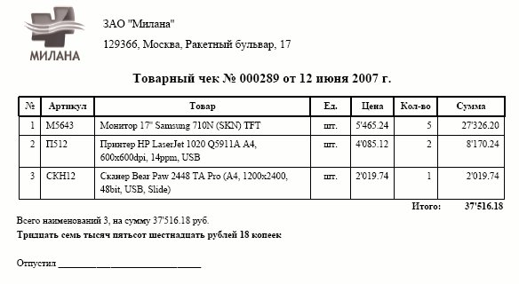

Предполагаемые вопросы:

В каком магазине была сделана покупка?

Адрес магазина?

Какого числа?

Номер чека?

Что было куплено?

Что показывает 1,2,3,4,5,6,7 колонки?

На какую сумму была сделана покупка?

Ребята, а как выдумаете, если цену на какой либо товар снизят его будут покупать больше или меньше? В экономике это называется спрос и предложение. Как вы понимаете слово спрос? А как предложение?

Сейчас я вам предлагаю в том же составе поработать еще с одним видом информации.

Слайд 3

Что вы видите на слайде?

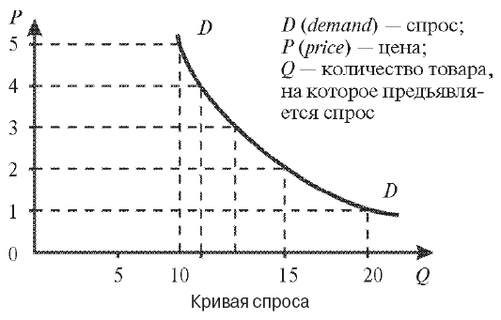

Ребята, это кривая спроса. Какие выводы вы можете сделать глядя на этот график? Предлагаю обсудить это в группах, и записать вывод одним-двумя предложениями.

Еще ребята, эта зависимость выражается так: D=P * Q

Что я записала на доске? Правильно, это формула. А что такое формула?

Это и есть тема нашего сегодняшнего урока.

Приложение

